Start 2021-2022

UPDATE EN ANDERE KLAROEN-INFORMATIE DIGITAAL
Deze UPDATE en veel andere Klaroeninformatie wordt alleen digitaal verzonden.

AGENDA AUGUSTUS-SEPTEMBER 2021

- 30 augustus eerste schooldag
- 30 augustus Hoofdluiscontrole
- 2 september Update nieuwsbrief
- 6 & 7 september 1e oudergesprekken nieuwe stijl (zie kopje oudergesprek verderop)
- 7 september schoolfotograaf
- 17 september startfeest coronaproof
- 29 september start kinderpostzegels (corona proof)
- 30 september Informatie avond groep 1-8 ( als de 1,5 meter maatregel vervallen is)

Beste allemaal,

De vakantie is alweer bijna voorbij. Hopelijk heeft iedereen een fijne vakantie gehad. Wij hebben zin in de school gevuld met leerlingen en de bijbehorende vrolijkheid. Het is altijd leuk om de leerlingen terug te zien en om ons te verbazen hoe veel ze kunnen groeien in een paar weken tijd.

In deze nieuwsbrief kunt u lezen over de start van het nieuwe schooljaar. Gelukkig mag iedereen naar school maar van de coronamaatregelen zijn we nog niet helemaal af. In de brief van minister Slob ( die basisscholen in augustus ontvingen) staat het volgende:

De geldende regels op een rijtje:
- We gaan terug naar het traditionele rooster (en het continurooster vervalt).
- In ieder geval tot 20 september houden we de gescheiden start tijden van onderbouw en bovenbouw ( zie vernieuwd haal/breng rooster). Mogelijk verdwijnt de 1.5 meter maatregel op 20 september. Dan zullen ook de gespreide tijden vervallen. Hierover informeren we u zodra daar duidelijkheid over is.
- Ouders van onderbouw leerlingen brengen hun kinderen tot het Palletplein. Hoewel de cirkels vervaagd zijn, houden ouders 1,5 meter afstand van andere ouders/ volwassenen.
- Leerlingen van de bovenbouw komen zoveel mogelijk zelfstandig naar school, hierdoor zijn er minder ouders bij elkaar op het Palletplein.
- Ouders of andere volwassenen houden 1,5 meter afstand van elkaar. Ouders maken daarom een afspraak als ze de school in willen gaan. Zo kunnen we de anderhalve meter maatregel tussen volwassenen/ leraren waarborgen.
- Leerlingen en medewerkers blijven thuis bij coronaklachten (ook milde) en komen pas weer naar school na een negatieve uitslag van een GGD-test. GEEN zelftest gebruiken bij klachten!
- De beslisboom blijft gelden : https://www.boink.info/beslisboom
- De TSO ( tussenschoolse opvang / overblijf) start weer. Tussen 12.00 en 13.00 uur kunnen de kinderen op school blijven als u ze aanmeldt bij Eigen&wijzer. Aanmelden voor TSO: zie verderop in deze Update.
- Verschillende groepen mogen met elkaar spelen. Gym mag ook en is voor groep 3 tm 8 op dinsdag en donderdagmiddag.
- In overleg met de leerkracht mag er getrakteerd worden met verjaardagen.

WELKOM
Voor een aantal kinderen is komende maandag echt hun eerste dag op De Klaroen. Welkom

Mats van Barneveld ( groep 1)
Famke Elzinga (groep 1)

Lieve nieuwe kinderen, we wensen jullie en je ouders een hele fijne tijd op De Klaroen!

Welkom Joyce en Nick
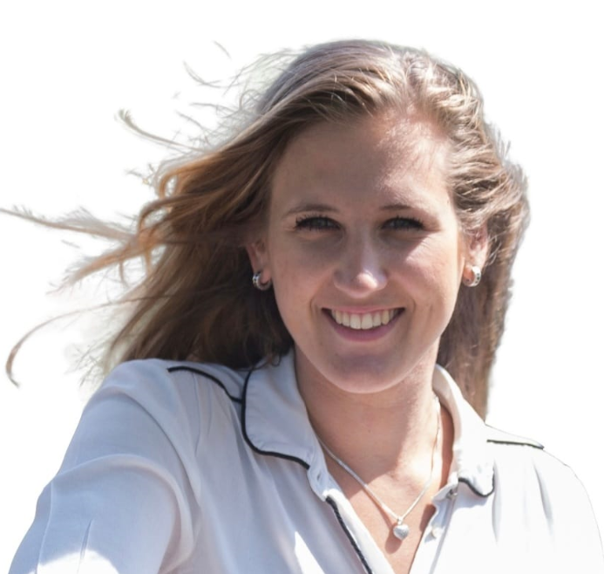 | 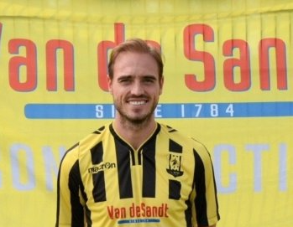 | Juf Joyce is in haar laatste opleidingsjaar ( leraar startbekwaam). Zij zal elke maandag en dinsdag met juf Brechtje voor de klas staan in groep 7-8.  Meester Nick zal vanaf de 2e week de meeste gymlessen gaan geven.  Welkom Joyce en Nick

Gymrooster

Dinsdag en Donderdag
13.00-13.40 | Groep 5/6 | 12.50 – 12.55 Opbouwen
13.40-14.20 | Groep 3/4
14.20-15.00 | Groep 7/8

Let op : gymkleren mee
Graag schone gymkleren mee naar school. Gymkleren zijn shirt, broek en gymschoenen.
Als de kinderen geen passende gymschoenen hebben (meegenomen), kunnen ze niet meedoen omdat je met blote voeten het risico loopt op besmetting van voetwrat. Daarom zullen we de regel weer streng moeten hanteren. Zonder gymkleren, niet mee gymmen.
De periode tot 17 september krijgt uw kind nog een waarschuwing. Daarna verwachten we echt iedereen op passende gymschoenen en in schone gymkleren.

We geven de gymkleren bij elke vakantie mee naar huis zodat u ze kan wassen. Na de vakantie kan iedereen dan weer fris de gymles in.

Voor lang haar, graag een elastiekje mee zodat de kinderen het haar tijdens gym in een staart kunnen dragen.

 | 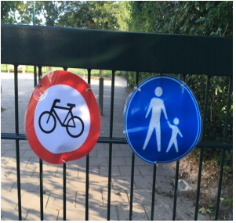 | Looppad is geen fietspad  We lopen met onze fiets in de hand vanaf het eerste hek. Het gebeurt nog steeds wel eens dat kleine kinderen omver gereden worden door oudere kinderen op de fiets.  Natuurlijk gaat dat niet expres maar de jonge fietsers kunnen het tempo van lopende kinderen niet goed inschatten.  Helpt u de kinderen herinneren dat het niet mag?

Luizencontrole
De school heeft een signalerende en informerende functie. Leerlingen worden in de eerste week na elke vakantie gecontroleerd op luizen en neten.

Afspraken
- Bij signalering van luis of neten worden ouders van de betreffende leerling geïnformeerd.
- Alle ouders van de klas ontvangen een mail, zodat je thuis de haarcontrole kan starten (Als je er snel bij bent, is het uitroeien van luizen makkelijker).
- Twee weken later is er een hercontrole op school.

Bij een tussentijdse melding informeert school de ouders per mail, maar er wordt geen extra controle uitgevoerd.

Oudergesprekken (alle)
Komend schooljaar hebben we de oudergesprekken iets anders gepland:
- Nieuw: op 6 en 7 september worden alle ouders uitgenodigd voor een ouder- startgesprek. We willen de ouders aan de start van het schooljaar de mogelijkheid geven de leerkracht te ontmoeten. Helaas moet het toch weer digitaal door de 1,5 meter maatregel.
- In november volgen facultatieve 10 minuten gesprekken. Dat wil zeggen dat er een uitnodiging uitgaat en dat ouders die een gesprek willen dit aanvragen.
- Na het eerste rapport in februari nodigen we alle ouders uit voor 10 minuten gesprek.
- In juni volgen weer facultatieve 10 minuten gesprekken.

Startgesprek ( inhoud)
Voor het eerst nodigen we u helemaal aan de start van het schooljaar uit voor een gesprek met de leerkracht van uw kind. Als ouders kent u uw kind natuurlijk het beste en in een korte kennismaking kunt u alles vertellen dat de leerkracht kan helpen uw kind zo snel mogelijk te leren kennen. Meer dan in de latere oudergesprekken brengt u kennis en informatie in. Daarom noemen we dit gesprek in de wandelgang een ‘omgekeerd oudergesprek’. De insteek van dit gesprek is dat u als ouder de leerkracht over uw kind vertelt. Bij de uitnodiging volgende week ontvangt u een vragenlijst met suggesties die u als “praatpapier” kunt gebruiken.

Overblijven /TSO (tussenschoolse opvang)

Wij gebruiken TSO-pro voor het plannen en het administreren van de Tussenschoolse Opvang. De kosten voor een overblijfdag zijn € 3,59 per dag.
Op http://klaroentienhoven.tsopro.nl kunt u o.a. terecht voor:
het aanmelden van uw kind(eren) voor de TSO (door middel van een kalender voor het hele schooljaar of incidenteel), de kosten, de regels & afspraken die wij hebben (informatie over o.a. het eten & drinken, spelen, TSO-coördinator), de contactgegevens.
Bij wie kan ik terecht als ik vragen over de TSO heb?
U kunt met alle vragen die de TSO betreffen (dus ook over het gebruik van TSO-pro) terecht bij de coördinator Ashwin de Ruijter : u kunt hem mailen op tso.klaroentienhoven@eigen-en-wijzer.nl of bellen op: 06-39 34 27 30.

Aan- en afmelden na 9.00 uur voor diezelfde dag?
Bent u genoodzaakt uw kind op het allerlaatste moment aan- of af te melden voor het overblijven, neem dan telefonisch contact op via 06-39 34 27 30.

Pauze hapjes en traktaties
Elke dag wordt er rond 10 uur wat gegeten en gedronken. Uw kind neemt daarvoor een bekertje drinken en een gezond tussendoortje mee naar school. Op woensdag is het fruitdag en vragen we de kinderen allemaal fruit mee te nemen als tussendoortje. Op andere dagen is het goed als de kinderen iets anders meenemen bijvoorbeeld een liga of ontbijtkoek.

Ook vragen we u verantwoorde, liefst gezonde traktaties uit te (laten) delen bij verjaardagen. In coronatijd vragen we u alleen fabriek verpakte traktaties te kiezen. Het is daarmee veel moeilijker geworden om een gezonde traktatie te bedenken. We begrijpen daarom dat het in deze tijd vaker een zakje chips of snoep is. (wel graag kiezen, niet beide)

Rapporten Retour
Voor de vakantie hebben alle leerlingen hun rapport gekregen. We vragen u de rapporten z.s.m. weer in te leveren bij de leerkrachten

Regels en afspraken uit de schoolgids

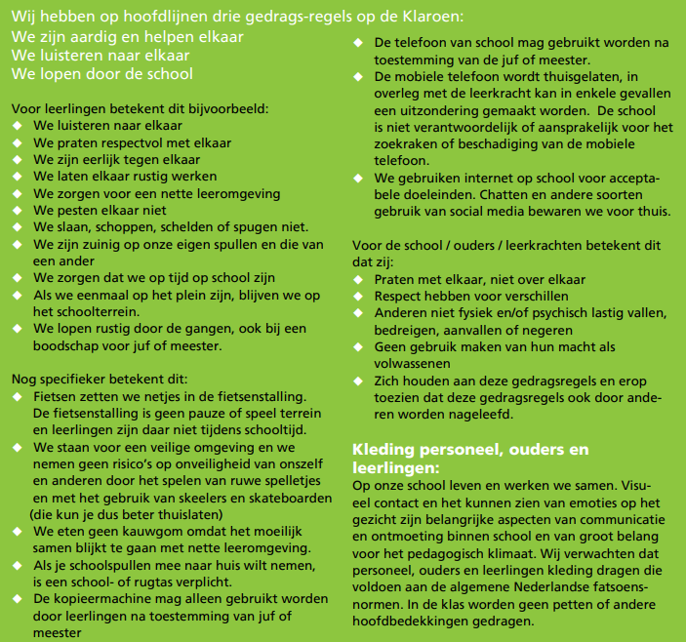

Rooster Halen en Brengen vanaf 30 augustus/ september 2021
Onderstaand rooster is ook bijgevoegd als losse bijlage zodat u deze kunt printen.
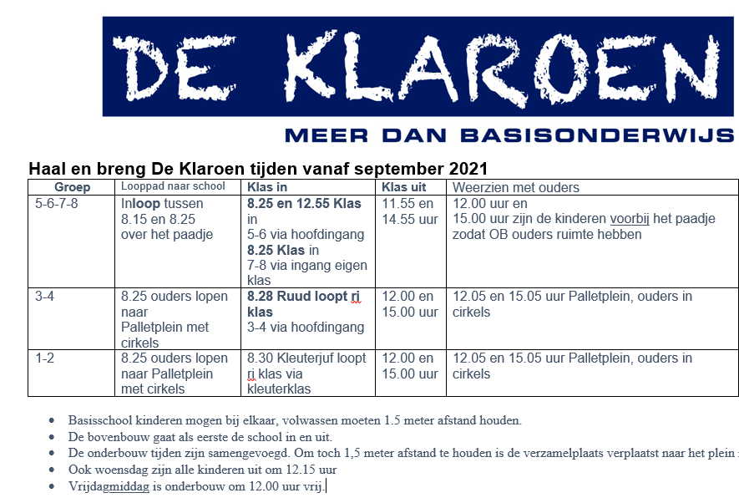
Toestemming gebruik foto’s
Bij inschrijving vroegen we u of we foto’s van uw kind mogen publiceren.
Ter promotie van onze school, plaatsen we soms leuke foto’s op Facebook of een (kranten)artikel.
De meeste ouders vinden het geen probleem als we kinderen fotograferen tijdens een
schoolactiviteit. Dat is fijn omdat het arbeidsintensief is om bij het plaatsen steeds na te gaan wie erop staat en dat te combineren met de lijst van kinderen die niet-op-de-foto mogen. Gelukkig is onze lijst heel kort.

Mocht u ( om wat voor reden dan ook) uw toestemming willen wijzigen dan kan dat altijd, op elk moment. Het enige dat u hoeft te doen is dit schriftelijk aan mij ( of de leerkracht) door te geven.
We veranderen het dan direct op onze toestemmingslijst.

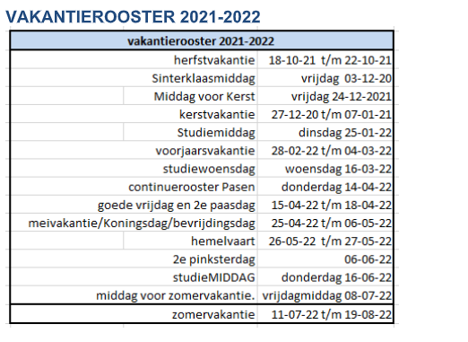

Verlof
Het kan zijn dat uw kind door omstandigheden lessen op school niet kan volgen.
De overheid heeft regels vastgesteld omtrent leerling verzuim. Elk ongeoorloofd verzuim moet door ons gemeld worden bij de ambtenaar leerplichtzaken van de gemeente. Overtreding van de leerplichtwet kan bestraft worden. Dit geldt zowel voor ouders die hun kind ongeoorloofd thuishouden als voor directie die daarvan geen melding maakt.

Bij ieder verzoek om verlof is het nodig om een aanvraagformulier voor verlof in te leveren bij de directeur.

Vreedzame school
Deze eerste weken staan vooral in het teken van de vorming van een leuke positieve groep. De kinderen zitten elke dag op een andere plek, hebben veel samenwerk opdrachten en ze doen veel spelletjes met elkaar. De meester of juf heeft ook veel aandacht voor de klassenregels. De leerkracht investeert nu veel tijd en aandacht in het groepsproces en daar plukt de hele groep de rest van het jaar de vruchten van.

De VREEDZAME SCHOOL OUDER-INFORMATIE

WE HOREN BIJ ELKAAR

Nieuwsbrief BLOK 1 WE HOREN BIJELKAAR
- kletskaart_groep1/2blok1
- kletskaart_groep 3_blok1
- kletskaart_groep 4_blok1
- kletskaart_groep 5_blok1
- kletskaart_groep 6_blok1
HANDIGE DOWNLOADS VOOR 2021-2022
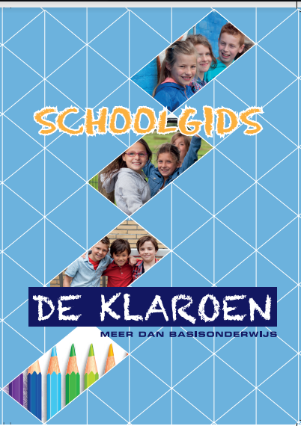

SCHOOLGIDS PRAKTISCHE BIJLAGE
SCHOOLGIDS INFORMATIEF
VAKANTIEROOSTER

Meer downloads?
www.klaroen.com

Klaroen op Facebook  De Klaroen Tienhoven is apart op Facebook te vinden. Zoek op Klaroen Tienhoven of klik hier | 